**ПРОМЕЖУТОЧНАЯ КОМПЛЕКСНАЯ РАБОТА**

**ДЛЯ 1 КЛАССА**

**Миша и Щенок.**

Миша шёл по тропинке к лесу. Вдруг выбежал маленький щенок. Он жалобно скулил. Мальчик взял щенка и назвал Жучкой. Щенок вырос и стал большой и доброй собакой.

**Задание 1.**

Начни читать текст про себя или тихо, вполголоса. По сигналу учителя поставь палочку после того слова, до которого дочитаешь. Дочитай текст до конца.

**Задание 2.**

Выбери из текста любое предложение. Спиши его.

____________________________________________________________________________________________________________________________________________

____________________________________________________________________________________________________________________________________________

____________________________________________________________________________________________________________________________________________

____________________________________________________________________________________________________________________________________________

Проверь. Если надо исправь.

**Задание 3.**

Обведи схему слова соответствующую к слову **лес**.

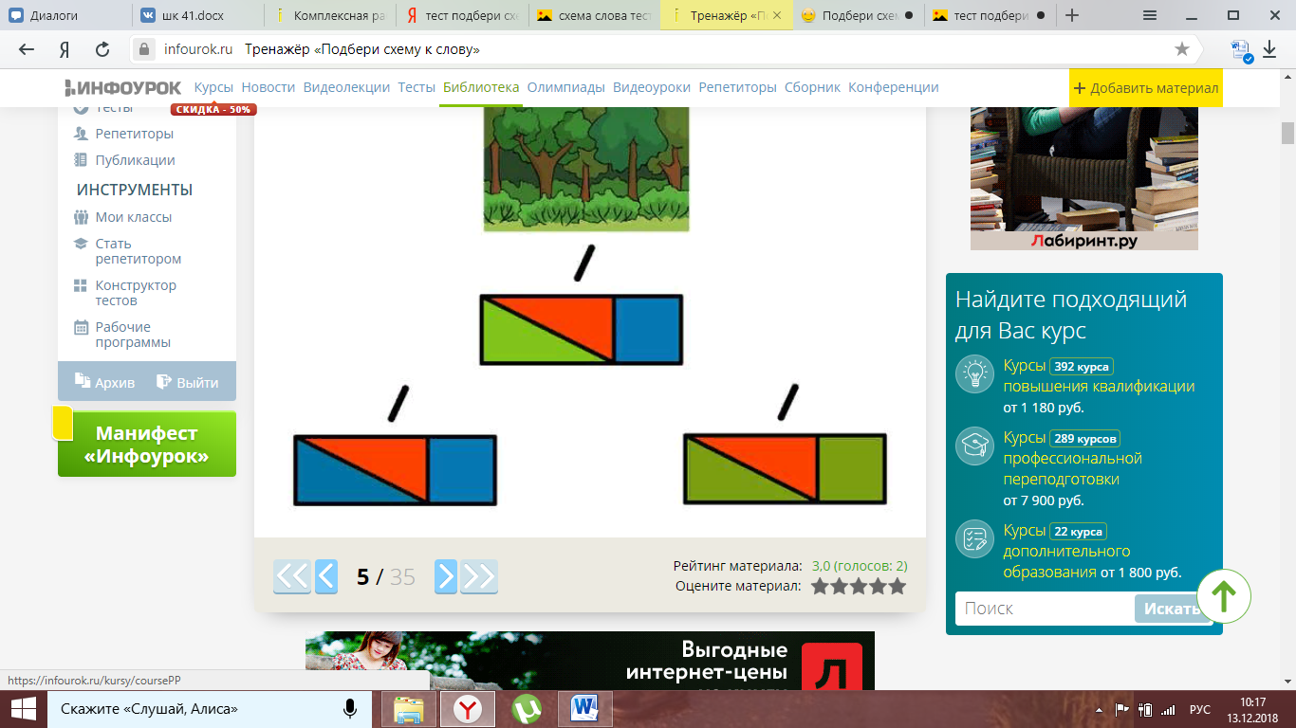

**В**

**Б**

**А**

**Задание 4**.

На сколько уменьшилось количество рыбок, мячей и косточек?

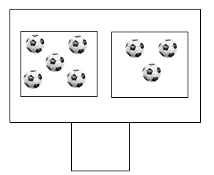

https://shop.tesco7.jp/pd0image/image/gi01a201310061000.pnghttps://shop.tesco7.jp/pd0image/image/gi01a201310061000.pnghttps://shop.tesco7.jp/pd0image/image/gi01a201310061000.pnghttps://shop.tesco7.jp/pd0image/image/gi01a201310061000.png

https://shop.tesco7.jp/pd0image/image/gi01a201310061000.png

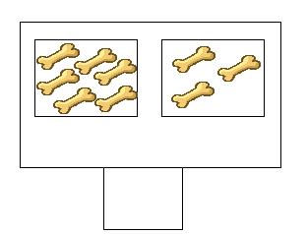

**Задание 5.**

Какой ошейник купил Миша для Жучки, если известно, что он не широкий, не длинный, не синий?

А

Б

В

Г

**Задание 6**.

1. Подчеркни в слове **тропинки** буквы мягких согласных звуков.
2. Запиши, сколько в этом слове звуков и букв

**тропинки** - звуков, букв.

**Задание 7.**

Соедини стрелками животных и их место обитания.

|  |  |
| --- | --- |
| http://printonic.ru/uploads/images/2016/03/26/img_56f68aa1be838.jpg |  |
| http://www.playcast.ru/uploads/2014/05/09/8537108.png | http://www.art-catalog.ru/data_picture_2016/picture/3/11376.jpg |
| https://otvet.imgsmail.ru/download/250506012_d9a6c87f1353a83cc8a51958801e6192_800.jpg | http://4.bp.blogspot.com/-o6UNgB4RWmA/UH6Hl9sDeLI/AAAAAAAAB8o/gx0y5V5z1H8/s1600/senoval-aquarel.jpg |
| https://img0.liveinternet.ru/images/attach/c/10/110/674/110674252_large_10s.png |  |

**Задание 8.**

Соотнеси домашних животных с продуктами, которые были получены благодаря им. (Возможно несколько вариантов ответа)

|  |  |
| --- | --- |
| **1** | https://www.motto.net.ua/pic/201411/1152x864/motto.net.ua-87009.jpg |
| **2** | http://russkievesti.ru/assets/images/resources/3407/640x480/1-0.2015-08-274646584765.jpg |
| **3** | https://png.pngtree.com/element_origin_min_pic/16/11/17/02b68a4f56aaad2f733c78f7cae3ad2d.jpg |
| **4** | https://png.pngtree.com/element_origin_min_pic/16/11/06/dd621ace2c9a5823c4e531063880a1a7.jpg |
| **5** | http://xn----7sbb3aaldicno5bm3eh.xn--p1ai/84/140.jpg |
| **6** | http://data23.i.gallery.ru/albums/gallery/341834-0e37c-68997726-m750x740-u24cb2.jpg |
| **7** | https://latifundist.com/media/gallery/o-o-w/00/01/1068/127-69914.jpg |

Впиши номер животного к соответствующему рисунку.

|  |  |
| --- | --- |
| http://xn------5cdcba9a8bhiqf4boq8n7b.xn--p1ai/Kirill/190/2.jpg |  |
| https://png.pngtree.com/element_origin_min_pic/17/04/25/adf251502eed22433c91b37eae774490.jpg |  |
| https://png.pngtree.com/element_origin_min_pic/16/09/13/1957d7e7306f6ae.jpg |  |
| http://tdcompliment.ru/userfiles/models/products-images/moloko.jpg |  |
| http://www.vplate.ru/images/article/orig/2016/10/sherstyanoe-palto-78.jpg |  |
| https://static.detstrana.ru/public/album_photo/4d/68/08/857ed_afbe.jpg?c=3f47 |  |

**Задание 9**.

Миша взял домой щенка Жучку. Но дома у него уже 3 рыбки, 1 попугай и 2 котёнка. У Миши ______ домашних животных.

**Задание 10.**

Как ты думаешь, почему Миша подобрал щенка? Поясни свой ответ.

____________________________________________________________________________________________________________________________________________

____________________________________________________________________________________________________________________________________________

____________________________________________________________________________________________________________________________________________

____________________________________________________________________________________________________________________________________________

**Задание 11.**

Напиши, что означают слова **жалобно, скулит.**

____________________________________________________________________________________________________________________________________________________________________________________________________________________________________________________________________________________________________________________________________________________________________________________________________________________________________

**Формируемые УУД**

**Задание 1.**

Познавательные: умение осмысленно читать, извлекая нужную информацию.

**Задание 2**.

Умение списать предложение без ошибок, пропусков и искажения букв.

**Задание 3.**

Познавательные: понимать информацию, представленную в виде рисунков-схем

**Задание 4.**

Предметные: умение выполнять сравнительную приближенную оценку (на глаз) величин (размеров, массе), опираясь на личный опыт и информацию из прочитанного текста.

Метапредметные:

Личностные: - формирования умения адекватно реагировать на трудности и не бояться сделать ошибку; - формирование нравственного отношения к окружающему миру.

Познавательные: - формирование умения извлекать информацию из схем, иллюстраций, текста, таблиц.

Регулятивные: - формирование умения контролировать процесс и результат своей деятельности.

**Задание 5.**

Предметные: умение производить вычисления.

Метапредметные:

Личностные: - формирования умения адекватно реагировать на трудности и не бояться сделать ошибку; - формирование нравственного отношения к окружающему миру.

Познавательные: - формирование умения извлекать информацию из схем, иллюстраций, текста, таблиц.

**Задание 6**.

Умение правильно ставить ударение и находить буквы, которые обозначают мягкие/твердые согласные звуки.

**Задание 7 и задание 8.**

Познавательные

-Формировать умение классифицировать по признакам.

-Формировать умение на основе анализа объектов, делать вывод.

-Формировать умение устанавливать причинно-следственные связи.

Личностные

-Формирование умения адекватно реагировать на трудности и не бояться сделать ошибку.

-Формирование нравственного отношения к окружающему миру.

Регулятивные

-Формирование умения действовать по плану, планировать свою деятельность.

-Формирование умения контролировать процесс и результат своей деятельности.

-Формирование умения различать объективную трудность и субъективную сложность.

**Задание 9.**

Предметные: умение решать текстовую задачу; умение соотносить вопрос задачи и выражение для её решения, понимать смысл арифметических действий (сложения, вычитания).

Личностные: - формирования умения адекватно реагировать на трудности и не бояться сделать ошибку; - формирование нравственного отношения к окружающему миру.

Познавательные: - формирование умения извлекать информацию из схем, иллюстраций, текста, таблиц.

Регулятивные: - формирование умения контролировать процесс и результат своей деятельности.

**Задание 10.**

Коммуникативные: умение высказывать свое мнение в письменном виде.

**Задание 11**.

Коммуникативные: умение высказывать свое мнение

**Оценка правильности выполнения отдельных заданий и фиксация результатов их выполнения**

Как уже отмечалось, все умения, проверяемые в основной части работы, оцениваются 1 баллом. В дополнительной части большинство проверяемых умений также оценивается 1 баллом, за исключением заданий 9 (текстовая задача) и 10 (свободное высказывание). Результаты проверки фиксируется в оценочном листе.

**Задания основной части**

***Задание 1.***

Правильность выполнения этого задания не оценивается. В оценочном листе фиксируется количество слов, прочитанных ребенком между двумя сигналами учителя, данными с интервалом в одну минуту. Если ребенок закончил чтение раньше повторного сигнала учителя, в оценочный лист заносится «более 30 слов».

***Задание 2.***

Оценка **1 балл** в оценочном листе ставится, если списанное предложение:

а) оформлено верно (выделено начало и конец предложения, есть пробелы между словами);

б) содержит не более 1 ошибки или допущенные ошибки были обнаружены и исправлены ребенком.

Все иные ответы, отличающиеся от описанного, оцениваются в **0 баллов**.

***Задание 3.***

Оценка **1 балл** в оценочном листе ставится, если ответ точно соответствует коду правильного ответа, при этом нет противоречивых записей или пометок.

*Код правильного ответа:*

Обведен вариант Б.

Все иные ответы, отличающиеся от описанного, оцениваются в **0 баллов**.

***Задание 4.***

Оценка **1 балл** в оценочном листе ставится, если ответ точно соответствует коду правильного ответа, при этом нет противоречивых записей или пометок.

*Код правильного ответа:*записано 1, 2, 3.

Все иные ответы, отличающиеся от описанного, оцениваются в **0 баллов**.

***Задание 5***

Оценка **1 балл** в оценочном листе ставится, если ответ точно соответствует коду правильного ответа, при этом нет противоречивых записей или пометок.

*Код правильного ответа:*

Отмечено только Б.

Все иные ответы, отличающиеся от описанного, оцениваются в **0 баллов**.

***Задание 6.1***

Оценка **1 балл** в оценочном листе ставится, если ответ точно соответствует коду правильного ответа, при этом нет противоречивых записей или пометок.

*Код правильного ответа:*Записано **тропинки,** при этом могут быть обозначены и звуки, указывающие на мягкость согласных.

Все иные ответы, отличающиеся от описанного, оцениваются в **0 баллов**.

***Задание 6.2***

Оценка **1 балл** в оценочном листе ставится, если ответ точно соответствует коду правильного ответа, при этом нет противоречивых записей или пометок.

*Код правильного ответа:*

Записано **8** звуков, **8** букв.

Все иные ответы, отличающиеся от описанного, оцениваются в **0 баллов**.

**Задания дополнительной части**

***Задание 7***

Оценка **1 балл** в оценочном листе ставится, если ответ точно соответствует коду правильного ответа, при этом нет противоречивых записей или пометок.

*Код правильного ответа*:

Лес: заяц, кабан.

Дом: курица, собака.

Все иные ответы, отличающиеся от описанного, оцениваются в **0 баллов**.

***Задание 8***

Оценка **2 балла** в оценочном листе ставится, если ответ точно соответствует коду правильного ответа, при этом нет противоречивых записей или пометок.

Оценка **1 балл** в оценочном листе ставится, если допущено 1-2 ошибки.

*Код правильного ответа*:

1-а

2-б

3-в, г

4-д

5-в, е

6-г

7-в

Все иные ответы, отличающиеся от описанного, оцениваются в **0 бал**лов.

***Задание 9***

Оценка **1 балл** в оценочном листе ставится, если ответ точно соответствует *коду правильного ответа, при этом нет противоречивых записей или пометок.*

*Код правильного ответа:*

Записано 7.

Все иные ответы, отличающиеся от описанного, оцениваются в **0 бал**лов.

***Задание 10.***

Оценка **1 балл** в оценочном листе ставится, если в составленном (или выписанном из текста) предложении/предложениях прослеживается связь с заданным вопросом.

Все иные ответы, отличающиеся от описанного, оцениваются в **0 баллов**.

При оценке этого задания целесообразно зафиксировать (не выставляя баллов) разборчивость почерка (аналогично тому, как это делалось в задании 2).

***Задание 11.***

Оценка 1 балл в оценочном листе ставится, если смысл слова передан верно или без существенных искажений; при этом в многозначных словах может быть пояснено только одно какое-то значение. Для передачи значения слова может быть использован любой способ, например, значение слова раскрывается с помощью:  
  
- его пояснения (в том числе с использованием конструкции типа «это когда…»);

- приведения примера употребления этого слова;

- подбора синонима, однокоренного слова;

- иным способом.

Оценка **0 баллов** в оценочном листе ставится, если смысл слова передан неверно, с существенными искажениями или в ответе присутствует тавтология.

|  |  |  |  |  |  |  |  |  |
| --- | --- | --- | --- | --- | --- | --- | --- | --- |
| Часть работы | Номер задания | Учебный предмет, раздел/тема | Проверяемые умения и учебный материал | Уровень сложности задания | Максимальный балл | | Успешность по данным аппробации | |
| Основная часть | 1 | Чтение, навыки чтения | Скорость чтения несплошного текста про себя или шепотом | Базовый | В баллах не оценивается | |  | |
| 2 | Русский язык, правописание | Умение правильно, без ошибок, пропусков и искажения букв, списать предложение | Базовый | 1 | |  | |
| 3 | Чтение, осознанность чтения | Умение на основе сопоставления текста и формулировки задания восстановить содержание и/или событийный ряд | Базовый | 1 | |  | |
| 4 | Математика, числа и величины | Умение пересчитать предметы (в пределах 10) и записать результат с помощью цифр. | Базовый | 1 | |  | |
| 5 | Математика, числа и величины | Умение сравнивать предметы по признакам (цвет, толщина, длина). | Базовый | 1 | |  | |
| 6 | Русский язык, фонетика | Умение выделить буквы мягких согласных звуков в простых случаях.  Умение соотнести и определить количество звуков и букв в слове. | Базовый | 1 | |  | |
| Итого, основная часть |  | Обучение грамоте | 2 задания (навыки и осознанность чтения)  2 задания (правописание, фонетика) | Базовый | 4 | |  | |
| Математика | 2 задания (числа и величины) | Базовый | 2 | |  | |
| **Всего** | 6 заданий базового уровня, максимальный балл – 6; прогнозируемая успешность для читавших – 4 балла и более при скорости чтения про себя от 35 слов в минуту и более (75-90% учащихся); для нечитавших – 3 балла и более при скорости чтения про себя от 15 слов в минуту и более (75-90% учащихся). | | | | | |
| Дополнительная часть | 7 | Окружающий мир, животный мир | Умение классифицировать по признакам, умение устанавливать причинно-следственные связи. | Повышенный | 1 | |  | |
| 8 | Окружающий мир, животный мир | Умение на основе анализа объектов, делать вывод. | Повышенный | 2 | |  | |
| 9 | Математика, числа и величины | Умение перевести текст на язык математики и выполнить необходимые вычисления. | Повышенный | 1 | |  | |
| 10 | Русский язык/ чтение, высказывание, осознанность чтения | Умение дать ответ в виде комментария по прочитанному тексту или в виде формы речевого этикета: умение записать ответ в свободной форме (1-2 предложения) | Повышенный | 1 | |  | |
| 11 | Русский язык, лексика | Умение объяснить значение слова | Повышенный | 1 | |  | |
| Итого, дополнительная часть |  | Обучение грамоте | Опосредованно – 1 задание (осознанность чтения)  2 задания (навыки письма, создание микровысказываний, лексика) | Повышенный | 2 | |  | |
| Окружающий мир | 2 задания (животный мир) | Повышенный | 2 | |  | |
| Математика | 1 задание (пропедевтика решения задач) | Повышенный | 1 | |  | |
| **Всего** | 5 заданий повышенного уровня, максимальный балл – 6; прогнозируемая успешность – 4 балла и более (50% учащихся); 3 балла и более (75% учащихся). | | | | | |
| **Вся работа в целом** | | | Самостоятельность выполнения промежуточной комплексной работы – дополнительные поощрительные баллы. | | | 2 | |  |
| **ВСЕГО:** 6 заданий базового уровня (от 0 до 6 баллов) и 5 заданий повышенного уровня (от 0 до 6 баллов). Всего 12 баллов. Из них:  по обучению грамоте: 6 заданий (максимальная оценка 2 балла)  по окружающему миру: 2 задания (максимальная оценка 2 балла).  по математике: 3 задания (максимальная оценка 3 балла).  **ЭТО ВАЖНО! От 0 до 2 дополнительных поощрительных баллов за самостоятельность выполнения работы.**  Итого максимальный балл за работу **– 14 баллов.** | | | | | |